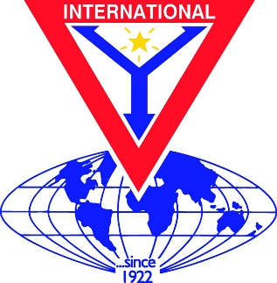
４部合同
Extension Membership Conservation
シンポジウム

東新部では、2004年よりフレッシュワイズセミナーを開催しておりますが
昨年より、「EMCシンポジウム」と名称を変えて
隣接部の方々と共に開催してきました。
今年度は、首都圏を含む４部（東新部、関東東部、あずさ部、湘南・沖縄部）が合同して
開催の運びとなりました。
栗本治郎東日本区理事の主題「広げよう ワイズの仲間“EMC”」を受けて、
伊藤幾夫東新部部長の主題は「Ｅ人になろう！」です。
私たちワイズメンにとって、“EMC”は最重要課題であることを共に認識したいと思います。
そこで今回は、比較的ワイズ歴の浅いフレッシュワイズメンをパネリストにお迎えして
共に学び、気づき、これからのEMCに生かしていきたいと思い
下記のとおり「４部合同EMCシンポジウム」を開催いたします。
大勢の皆様のご参加をお待ちしております。

日 時 ２０１８年２月１７日（土）13：30～16：30

場 所 東京ＹＭＣＡ山手センター ２階 ＳＴＥＰの部屋
東京メトロ東西線・JR山手線・西武新宿線 高田馬場駅
東京メトロ副都心線 西早稲田駅

内 容 ・ワイズメンズクラブ会員増強の展望
・YMCAポジティブネット「みつかる。つながる。よくなっていく。」
・パネリストによる発題と参加者ディスカッション

ワイズメンズクラブ国際協会東日本区
主催：東新部
協力：関東東部
あずさ部
湘南・沖縄部
協賛：東日本区
東日本区LT委員会

